題目名稱 | 蠟燭燃燒
情境範疇
題幹 | 學生進行蠟燭燃燒實驗，使用的實驗器材如下：塑膠淺盆1個、蠟燭1個、打火機1個、碼錶1只、量筒、直尺、大小不同的圓柱型平口玻璃容器5個，玻璃容器依照體積大小，由小到大依序編號1~5號。  實驗步驟如下：  步驟一：利用實驗器材測量每一個玻璃容器的容積。  步驟二：塑膠淺盆內裝水，水面高度約1公分。然後將蠟燭放在淺盆的中央，如圖(一)所示。  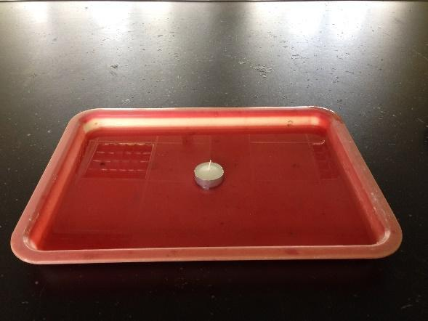  圖(一)  步驟三：以打火機點燃蠟燭後，立刻將玻璃容器罩住蠟燭，同時以碼錶開始計時，直到蠟燭火焰熄滅為止，如圖(二)所示，紀錄蠟燭在玻璃容器中的燃燒時間。  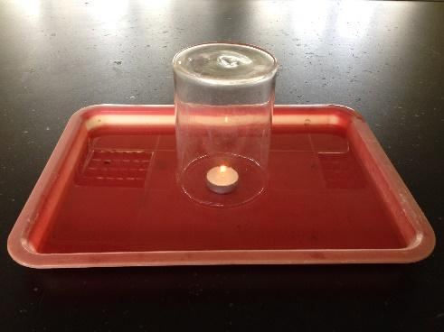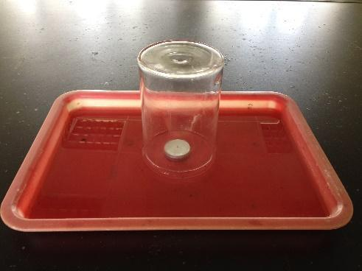  圖(二)  步驟四：改變不同容積的玻璃容器，重複操作步驟二、三。
取材說明

問題一 | 步驟一 老師已準備一些實驗室的器材（如直尺、量筒......）給同學進行實驗。首先要測量步驟三中玻璃容器的容積大小，如何使用你學過的量測工具或運用數學方法來測量圓柱型玻璃容器的容積？
答案（評分規準） | 編碼1：  能指出使用測量液體體積的器材與測量方式；或能以直尺測量容器底部直徑、高度，算出容器積。  例如：  - 玻璃容器內裝滿水，使用量筒／量杯測量杯內水量  - 用直尺測量容器底部直徑、高度，估算出容器容積  編碼0：  未能指出使用測量液體體積的器材與測量方式；或無法以直尺測量容器底部直徑、高度，算出容器內部體積。  編碼9：空白未作答
核心素養  (三面九項) | 系統思考與解決問題
評量架構 | 問題解決：□辨識議題、■解釋現象、□運用證據  探究內容：■經驗數據、□科學理論、□異例  探究過程：■歸納、□演繹、□批判
學習內容 | Ea-Ⅳ-2以適當的尺度量測或推估物理量，例如：奈米到光年、毫克到公噸、毫升到立方公尺等。
學習表現 | 思考智能：□想像創造、■推理論證 能將所習得的知識正確的連結到所觀察到的自然現象、□批判思辨、□建立模型  問題解決：□觀察與定題、■計劃與執行 能正確安全操作適合學習階段的物品、器材儀器、科技設備及資源、□分析與發現、□討論與傳達  科學態度與本質：□養成科學探究的興趣、■養成應用科學思考與探究的習慣 應用所學到的科學知識與科學探究方法，幫助自己做出最佳的決定、□認識科學本質
試題概念與分析

問題二 | 實驗完成後，數據整理如表(一)：  根據表一的實驗數據，可以得到下列哪個實驗結果？  （1）蠟燭燃燒需要氧氣  （2）蠟燭火焰熄滅是因為產生二氧化碳  （3）空氣中，氧氣的含量約占空氣體積的五分之一  （4）玻璃容器的容積越大，蠟燭燃燒的時間越長。
  容器編號 | 1 | 2 | 3 | 4 | 5
  容器容積(毫升) | 130 | 250 | 570 | 975 | 1380
  燃燒時間(秒) | 5 | 8 | 21 | 34 | 44
答案（評分規準） | 編碼:1  選項(4)
核心素養  (三面九項) | 系統思考與解決問題
評量架構 | 問題解決：□辨識議題、□解釋現象、■運用證據  探究內容：■經驗數據、□科學理論、□異例  探究過程：■歸納、□演繹、□批判
學習內容 | Je-Ⅳ-1 實驗認識化學反應速率及影響反應速率的因素：本性、溫度、濃度、接觸面積與催化劑。
學習表現 | 思考智能：□想像創造、■推理論證 (能將所習得的知識正確的連結到所觀察到的自然現象及實驗數據，並推論出其中的關聯)、□批判思辨、□建立模型  問題解決：□觀察與定題、□計劃與執行、■分析與發現 能運用科學原理、思考智能等方法，從所得的資訊或數據，形成解釋、獲知因果關係。、□討論與傳達  科學態度與本質：□養成科學探究的興趣、■養成應用科學思考與探究的習慣 (應用所學到的科學知識與科學探究方法，幫助自己做出最佳的決定。)、□認識科學本質
試題概念與分析

問題三 | 經由實驗數據如圖（三），得到「當玻璃容器的容積越大，蠟燭燃燒的時間越長」，試說明為何玻璃容器的容積越大，蠟燭燃燒的時間越長可能的理由。  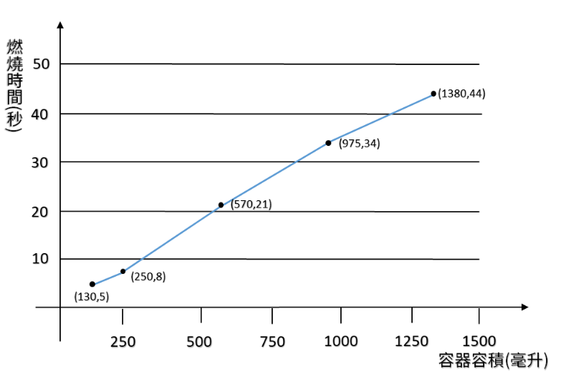  圖（三）
答案（評分規準） | 編碼1：能說出含的空氣或氧氣較多  1.容積越大的容器，內含的氧氣越多，故燃燒時間越久。  2.裡面氧氣比較多，可以燒比較久。  3.裡面空氣比較多，可以燒比較久。  4.裡面空氣比較多
核心素養  (三面九項) | 系統思考與解決問題
評量架構 | 問題解決：□辨識議題、■解釋現象、□運用證據  探究內容：□經驗數據、■科學理論、□異例  探究過程：□歸納、■演繹、□批判
學習內容 | Je-Ⅳ-1 實驗認識化學反應速率及影響反應速率的因素：本性、溫度、濃度、接觸面積與催化劑。
學習表現 | 思考智能：□想像創造、■推理論證 能將所習得的知識正確的連結到所觀察到的自然現象並推論出其中的關聯，進而運用習得的知識來解釋自己論點的正確性、□批判思辨、□建立模型  問題解決：□觀察與定題、□計劃與執行、□分析與發現 、■討論與傳達 能理解經簡化過的科學報告，提出合理而且具有根據的意見。  科學態度與本質：■養成科學探究的興趣 (透過所學到的科學知識和科學探索的各種方法，解釋自然現象發生的原因)、□養成應用科學思考與探究的習慣、□認識科學本質
試題概念與分析

問題四 | 依據前述實驗數據，繪製得關係圖如圖(三)。若小明從家中取了一平口透明玻璃花瓶，容積為1000毫升，重複實驗操作，試預測蠟燭燃燒時間約為多少秒？  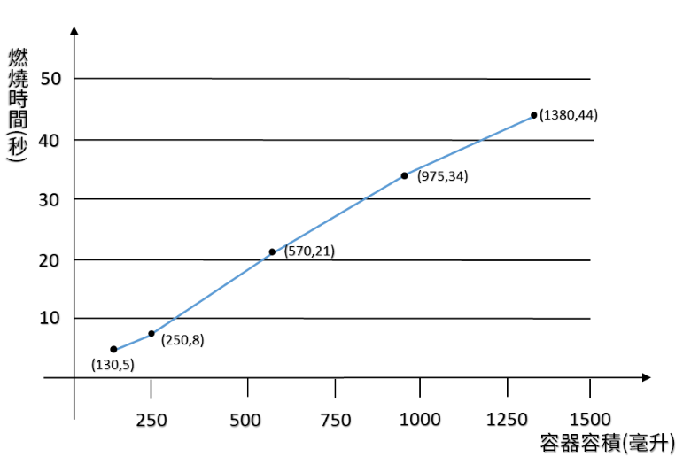  圖（三）
答案（評分規準） | 編碼1：  能由圖(三)估計燃燒時間，落在34~39秒範圍內均可。  編碼0：  估計燃燒時間未在34~39秒範圍內，或其他與燃燒時間無關答案。  編碼9：  空白未作答
核心素養  (三面九項) | 系統思考與解決問題
評量架構 | 問題解決：□辨識議題、□解釋現象、■運用證據  探究內容：■經驗數據、□科學理論、□異例  探究過程：■歸納、□演繹、□批判
學習內容 | Je-Ⅳ-1 實驗認識化學反應速率及影響反應速率的因素：本性、溫度、濃度、接觸面積與催化劑。
學習表現 | 思考智能：□想像創造、□推理論證、□批判思辨、■建立模型 能從實驗過程中理解較複雜的自然界模型，進能應用在後續的科學理解或生活。  問題解決：□觀察與定題、□計劃與執行、□分析與發現、■討論與傳 達能理解經簡化過的科學報告，提出合理而且具有根據的意見。  科學態度與本質：□養成科學探究的興趣、■養成應用科學思考與探究的習慣(應用所學到的科學探究方法，幫助自己做出最佳的決定)、□認識科學本質
試題概念與分析

